"...השב תשיבם לאחיך"
נושא:השבת אבדה
מיועד ל: ג-ו
ערכה: אסתר הררי
ביום שני אחרי הצהרים, הלך גלעד אל שלמה, החבר הכי טוב שלו, לשחק איתו.
בדרך, ראה ארנק עם כסף זרוק על המדרכה.
גלעד הרים את הארנק וחשב: "מה אני צריך לעשות? אני יכול לקחת את הכסף לעצמי?"
♦מה דעתכם? ____________________________________
גלעד הגיע לשלמה והראה לו מה מצא בדרך. שלמה התלהב ואמר: "הי, זה ממש מה שלמדנו!!"
"אנחנו יכולים לקיים מצוות ___________ ______________!!!"
השלימו ע"פ לשון הפסוק: "השב _____________________" מצוות ___________ "לא ______________________" מצוות ___ ________
(עשה/לא תעשה)

שלמה וגלעד החליטו לתלות מודעה
וכך כתבו:
בס"ד
השבת אבדה
נמצא ארנק
ביום שני, ליד המכולת.
המאבד יכול לפנות אל:
שלמה וגלעד
♦עִזְרוּ לשלמה וגלעד
האם המודעה טובה? _____________
אם לא- מה חסר בה? ___________________

שלמה הקשיב לדבריכם וכתב מודעה חדשה:
בס"ד
השבת אבדה
נמצא ארנק כחול עם פסים אדומים בצדדים,
ביום שני.
המאבד יכול לפנות אל:
שלמה וגלעד
9696222-03

♦מה דעתכם, האם הפעם המודעה טובה? ___
מדוע? ____________________________

בס"ד
השבת אבדה
נמצא ___________
ב _____________

המאבד יכול לפנות אל:
______________
_______________

♦ השלימו את המודעה כך שתהיה טובה ונכונה:

רמי חזר הביתה מהמכולת וגילה- שאבד לו הארנק...
רמי כל-כך הצטער ובכה... כל דמי הכיס שקיבל היו בארנק...
הוא החליט לתלות שלט :

בס"ד השבת אבדה
אבד ארנק, ביום שני באזור המכולת.
המוצא יכול לפנות אל:
רמי ששון, 9696111-03
תודה רבה!!

אמא אמרה לרמי, שכדאי לו להוסיף לשלט עוד משהו...
♦ מה כדאי לו להוסיף? _____________________
רמי הלך לתלות את השלט, ולהפתעתו... מישהו תלה שלט לפניו!! מישהו מצא את הארנק שלו!
רמי התקשר למספר הרשום ושלמה הסביר לו בשמחה איך להגיע לביתו.
♦ מה צריך רמי לעשות כדי לקבל את הארנק שלו? _______________
♦ רשמו מספר סימנים המתאימים לאבדה:
- ______________________ 3. ______________________
- ______________________ 4. ______________________
רמי השתמש בסימנים שהצעתם לו, וגלעד ושלמה החזירו לו בשמחה את הארנק...
♦ באיזו מצוה זכו גלעד ושלמה? ________________________________________
♦ לאן הלך המאבד או המוצא אבדה, בזמן שבית-הקדש היה קיים? ____________________________
♦ מתי היו הולכים? פתור את הגמטריא: ב__ __ __ ___ ___ - __ ___ __ __ __ ___
300, 30, 6, 300, 400 - 5, 200, 3, 30, 10, 40
♦ הקף בעיגול רק את שמות החגים, המתאימים להגדרה שגילית בשאלה הקודמת:
פסח / ראש השנה / ט"ו בשבט / שבועות / ראש חודש / יום כיפור / יום ירושלים/ סוכות / ט' באב
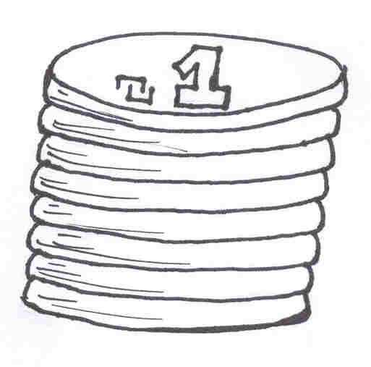
♦ מתחו קו בין התמונה לסימן או הסימנים המתאימים לה:
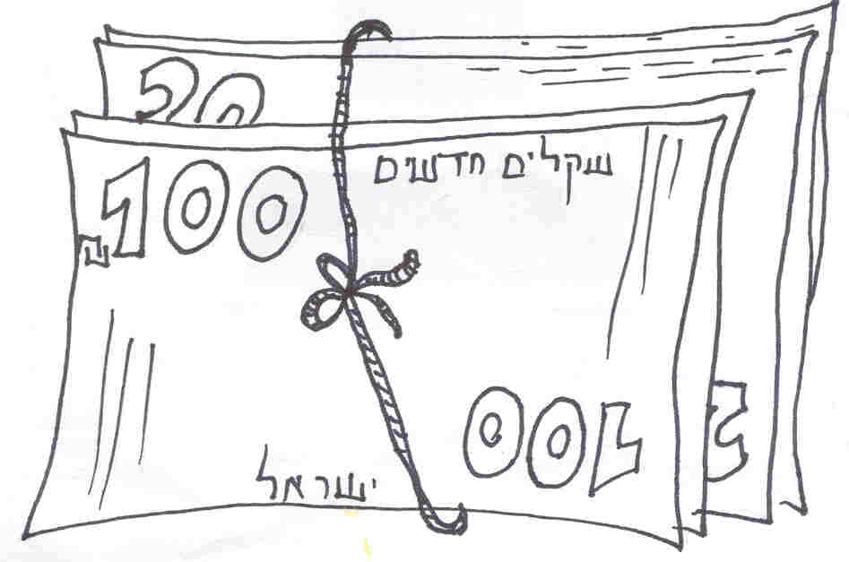
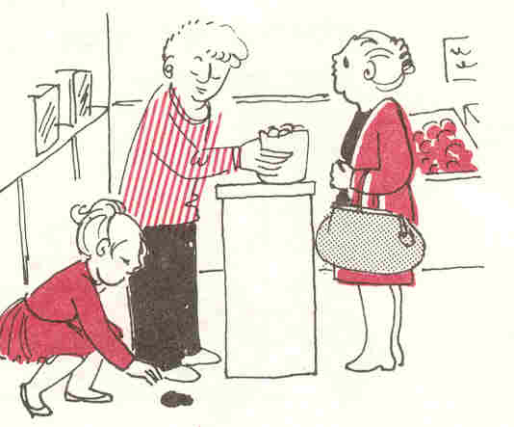
דרך הינוח
מקום פרטי

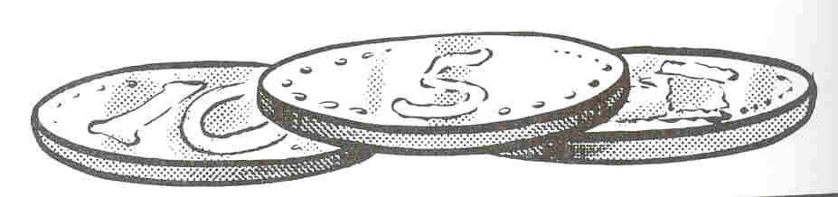
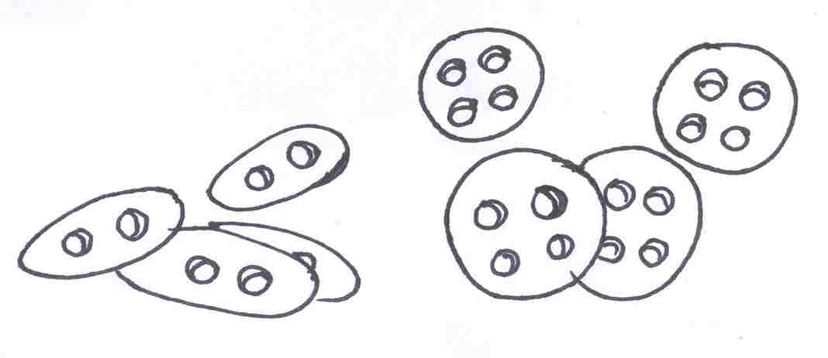
כמות
כסף ליד המוכר
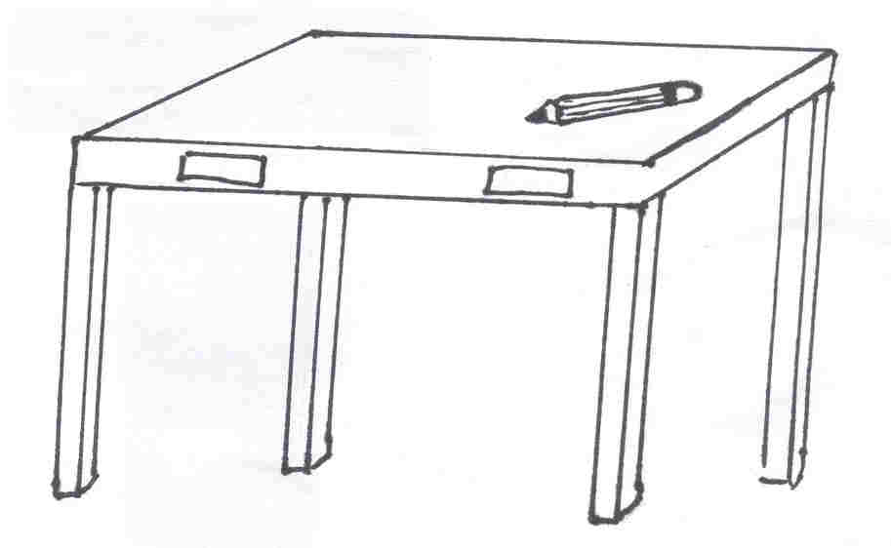
עפרון על השולחן של ניר

